Тамбовская область Никифоровский район р.п. Дмитриевка

МБДОУ детский сад «Березка»

Мастер -класс

«Современные технологии музыкального образования

детей дошкольного возраста»

Музыкальный руководитель Ленкова Е.О.

- Китайская поговорка гласит: расскажи мне и я забуду, покажи мне и я запомню, вовлеки меня и я пойму и чему-то научусь. Мы все задаемся вопросами, в основном музыкальные руководители и хореографы, как же научить детей правильно слушать музыку, слушать ритм музыки и естественно двигаться под нее. Предлагаю вашему вниманию игры, упражнения, которые вы можете использовать на занятиях и в повседневной жизни детей для развития музыкальных и творческих способностей у детей.
В первом задании прошу принять участие весь зал. Договорились? Спасибо!
- Итак, послушаем музыкальную композицию. (Вальс на фр.)
- Спасибо! Вы догадались – это Вальс, ¾. Давайте с вами просчитаем: раз, два, три (2 р.)
А сейчас попробуем также просчитать под музыку … Спасибо! Молодцы!
Продолжаем в том же духе! А сейчас мы попробуем прохлопать ритм: раз, два, три (2 р.) с хлопками …
А сейчас наша задача усложняется: я хлопаю на раз, а вы на два, три … Молодцы! Хорошо!
А сейчас мы с вами разделимся на три части: 1 ч. хлопает на раз, 2 ч. на два и 3 ч. на три …
Молодцы! Замечательно получается! Давайте друг другу поаплодируем.
Ну и, конечно, при постановке танца мы применяем метод показа. Но, я от этого иногда отхожу и учу их импровизировать, находить творческие решения. И для следующего задания я попрошу выйти на сцену 10 человек …
Музыкальные игры являются неотъемлемой частью образовательной деятельности. И, как правило, предполагают собой построить детей в шеренгу, в круг, в два круга (один в другом или в два отдельных), а также изменять построения, переходить из одного в другое.
Задача: научить детей ориентироваться в пространстве, выполнять перестроения и построения правильно и быстро.
Одним из эффективных приемов - использование карточек-схем. (Круг, шеренга, построение двух кругов, диагональ)
На столе лежат бабочки желтого и сиреневого цвета. Педагог предлагает выбрать бабочку. Под музыку бабочки летают, как только музыка остановится, дети строят геометрическую фигуру, которую позывает педагог.

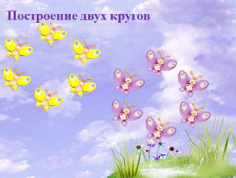
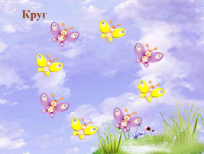
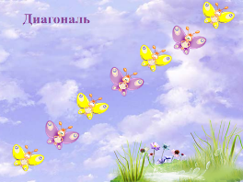
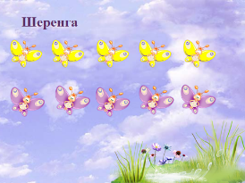
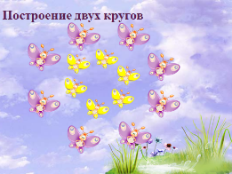
Русский педагог К.Д. Ушинский указывал, что наглядность отвечает психологическим особенностям детей, мыслящих "формами, звуками, красками, ощущениями". Наглядное обучение, по словам К. Д. Ушинского, "строится не на отвлеченных представлениях и словах, а на конкретных образах, непосредственно воспринятых ребенком". Наглядность обогащает круг представлений ребенка, делает обучение более доступным, конкретным и интересным, развивает наблюдательность и мышление.

Вот по такой методике можно работать с детьми и развивать их творческие способности.
Когда дети научились слушать музыку, чувствовать ее ритм, выполнять движения можно приступить к занятию над синхронностью. Для этого занятия мне нужно 6-8 человек.
Итак, сейчас мы выполним упражнение, которое называется «Зеркало». Представьте себе, себе что вы смотрите не друг на друга, а в свое отражение. Кто видит меня – повторяют движения за мной, а кто стоит ко мне спиной - повторяют движения за своим отражением. Готовы? Попробуем с вами выработать синхронность … (Спок. муз. – 1-я ладошка на уровне головы, 2-я; 1-я – выше головы, 2-я; 1-я – медл. ведем в сторону вниз и возвращ. обратно, 2-я; обе разводим в стороны и вниз.)
Молодцы! Теперь я меняюсь (на другую сторону). Другая композиция (Ритм. муз.: два прист. шага вправо с хл., тоже влево – 2 р.; два прист. шага с подниманием рук вверх вправо и влево – 2 р.)
Аплодисменты! Пожалуйста присаживайтесь! Такая игра развивает мышление, фантазию, чувство ритма и слух дошкольника.
Уважаемые коллеги, этим упражнением можно также выработать мимику, поработать над актерским мастерством – смотрим в зеркало и показываем свою мимику.
Движение под музыку обладает положительным влиянием на психику. Использование данных инновационных технологий и методических форм на практике позволяет добиться следующих результатов:
● удается создать для детей, атмосферу радостного общения, приподнятого настроения и гармоничного самоощущения;
● дети активны и раскрепощены, в их действиях постепенно исчезают страх и неуверенность;
● удается попасть в «тональность» актуального интереса детей, не приходится прибегать к принуждению;
● дети усваивают элементарные музыкальные знания, развивают музыкально-творческие способности, познают себя и окружающий мир в процессе игрового, радостного и естественного общения с музыкой, без лишних «натаскиваний» и утомительных заучиваний; обучающие задачи осуществляются попутно, преобладающими выступают задачи воспитания и развития;
● педагог сам находится в постоянном творческом поиске; процесс создания новых вариантов моделей и радостный детский отклик приносят удовольствие и ощущение «отдачи».
Надеюсь, что мой мастер класс будет полезен в вашей дальнейшей работе.

Улыбнулась мне в жизни удача – благодарна за это судьбе.
Знаю я, не могло быть иначе в этом мире, на этой земле.
Ведь профессий так много на свете: важных, нужных и трудовых.
Но меня окружают дети и не мыслю я жизни без них,
я пою с детворою песни и учу детей танцевать
И профессии нет чудесней – это твердо могу я сказать.
Жить без музыки скучно на свете, ее нужно во всем замечать.
Ну, а главная муза – дети, я об этом хотела сказать.
Спасибо за внимание!

